Kitap İncelemesi / Book Review

**Sakarya Üniversitesi Hukuk Fakültesi Dergisi**

**Sakarya University Faculty of Law Journal**

e-ISSN : 3023-6894

Yayıncı/Publisher: Sakarya Üniversitesi

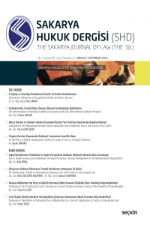

Cilt/Vol. x, Sayı/No. x, xx-xx, 202x

DOI: https://doi.org/10.56701/shd.xxxx

**Cite as (ISNAD):** Yazar Adı Soyadı, *Kitap Adı*, thk. (İngilizce metinlerde thk. yerine Critical ed. İfadesi kullanılmalıdır) İsim Soyad (Basım Yeri: Yayıncı, Basım Yılı), Cilt/Sayfa Numarası.



This is an open access paper distributed under the terms and conditions of the Creative Commons Attribution-NonCommercial 4.0 International License.

**Kitap Başlığını Cambria 12 Punto, Her Kelimenin İlk Harfi Büyük Olacak Şekilde Buraya Yazınız**

İsim Soyad[](https://orcid.org/)

Sakarya Üniversitesi, Hukuk Fakültesi, Genel Kamu Hukuku Anabilim Dalı, Sakarya, Türkiye, xxx@sakarya.edu.tr, [ror.org/04ttnw109](https://ror.org/04ttnw109)

**Kitap Bilgileri/Book Information**

**Yazar/Author:** Ad Soyad, Ad Soyad

**Çeviren/Translator:** (Çeviren yok ise bu başlığı siliniz.)

**Yayınevi/Publisher:** XXX Yayınları

**Basım Yılı/Year of Publication:** XXXX

**Sayfa Sayısı/Number of Pages:** XXX



Geliş Tarihi/Received: xx.xx.202x Kabul Tarihi/Accepted: xx.xx.202x Yayımlanma Tarihi/ Available Online: xx.xx.202x

Kitap ile ilgili metin buraya Cambria, 11 punto ile yazılacaktır.